|  |  |  |  |  |
| --- | --- | --- | --- | --- |
| № | ПІБ |  |  |  |
| 1 | Барченко Олександр Анатолійович | + | 1 |  |
| 2 | Березовський Іван Микитович | + | 3, 4 |  |
| 3 | Власов Артем Сергійович |  |  |  |
| 4 | Глебова Катерина Олександрівна | + | 19, 20 |  |
| 5 | Гнатюк Павло Сергійович |  | 5, 6 |  |
| 6 | Горпинич-Радуженко Іван Олександрович | + | 7, 8 |  |
| 7 | Громова Катерина Григорівна |  |  |  |
| 8 | Карпусь Владислав В’ячеславович | + | 9, 10 |  |
| 9 | Команіцький Михайло Володимирович | + | 11, 12 |  |
| 10 | Косткіна Оксана Сергіївна | + | 13, 16 |  |
| 11 | Кравчук Віктор Володимирівна | + | 17, 18 |  |
| 12 | Куда Ольга Юріївна | + | 14, 15 |  |
| 13 | Курач Віктор Миколайович |  |  |  |
| 14 | Куц Вадим Вікторович | + | 21, 22 |  |
| 15 | Мамедбеков Олександр Махайлович | + | 23 |  |
| 16 | Мелащенко Олександр Сергійович | + | 25, 24 |  |
| 17 | Нєжинська Катерина Володимирівна | + | 2 |  |
| 18 | Олійник Володимир Віталійович | + | 26 |  |
| 19 | Подгорнов Ілля Євгенович |  |  |  |
| 20 | Сивак Максим Сергійович |  |  |  |
| 21 | Скиба Андрій Сергійович | + | 27 |  |
| 22 | Соловей Борис Сергійович |  |  |  |
| 23 | Тищенко Станіслав Вадимович | + | 28 |  |
| 24 | Яковенко Максим Вікторович |  |  |  |

**23. Напруженість магнітного поля. Магнітна сприйнятливість та проникність. Умови на межі двох магнетиків. Енергія магнітного поля.**

**Напряжённость магни́тного по́ля** (стандартное обозначение ***Н***) — [векторная](https://ru.wikipedia.org/wiki/%D0%92%D0%B5%D0%BA%D1%82%D0%BE%D1%80_(%D0%BC%D0%B0%D1%82%D0%B5%D0%BC%D0%B0%D1%82%D0%B8%D0%BA%D0%B0)) [физическая величина](https://ru.wikipedia.org/wiki/%D0%A4%D0%B8%D0%B7%D0%B8%D1%87%D0%B5%D1%81%D0%BA%D0%B0%D1%8F_%D0%B2%D0%B5%D0%BB%D0%B8%D1%87%D0%B8%D0%BD%D0%B0), равная разности вектора [магнитной индукции](https://ru.wikipedia.org/wiki/%D0%9C%D0%B0%D0%B3%D0%BD%D0%B8%D1%82%D0%BD%D0%B0%D1%8F_%D0%B8%D0%BD%D0%B4%D1%83%D0%BA%D1%86%D0%B8%D1%8F) ***B*** и [вектора намагниченности](https://ru.wikipedia.org/wiki/%D0%9D%D0%B0%D0%BC%D0%B0%D0%B3%D0%BD%D0%B8%D1%87%D0%B5%D0%BD%D0%BD%D0%BE%D1%81%D1%82%D1%8C) ***M***.

\mathbf H= \frac{1}{\mu_0}\mathbf B - \mathbf M,где \mu_0— [магнитная постоянная](https://ru.wikipedia.org/wiki/%D0%9C%D0%B0%D0%B3%D0%BD%D0%B8%D1%82%D0%BD%D0%B0%D1%8F_%D0%BF%D0%BE%D1%81%D1%82%D0%BE%D1%8F%D0%BD%D0%BD%D0%B0%D1%8F), \mathbf M = \frac{\chi}{1 + 4\pi\chi} \mathbf B = \frac{\mu - 1}{4\pi\mu} \mathbf B— намагниченность, \chi -[магнитная восприимчивость](https://ru.wikipedia.org/wiki/%D0%9C%D0%B0%D0%B3%D0%BD%D0%B8%D1%82%D0%BD%D0%B0%D1%8F_%D0%B2%D0%BE%D1%81%D0%BF%D1%80%D0%B8%D0%B8%D0%BC%D1%87%D0%B8%D0%B2%D0%BE%D1%81%D1%82%D1%8C).

В [вакууме](https://ru.wikipedia.org/wiki/%D0%92%D0%B0%D0%BA%D1%83%D1%83%D0%BC) (или в отсутствие среды, способной к магнитной поляризации, а также в случаях, когда последняя пренебрежима) *напряжённость магнитного поля* (***Н***) совпадает с *вектором магнитной индукции* (***B***).

В [магнетиках](https://ru.wikipedia.org/wiki/%D0%9C%D0%B0%D0%B3%D0%BD%D0%B5%D1%82%D0%B8%D0%BA) (магнитных средах) напряжённость магнитного поля имеет физический смысл «внешнего» поля, то есть совпадает (быть может, в зависимости от принятых единиц измерения, с точностью до постоянного коэффициента, как например в системе СИ, что общего смысла не меняет) с таким вектором магнитной индукции, какой «был бы, если магнетика не было».

**Магнитная восприимчивость** — [физическая величина](https://ru.wikipedia.org/wiki/%D0%A4%D0%B8%D0%B7%D0%B8%D1%87%D0%B5%D1%81%D0%BA%D0%B0%D1%8F_%D0%B2%D0%B5%D0%BB%D0%B8%D1%87%D0%B8%D0%BD%D0%B0), характеризующая связь между [магнитным моментом](https://ru.wikipedia.org/wiki/%D0%9C%D0%B0%D0%B3%D0%BD%D0%B8%D1%82%D0%BD%D1%8B%D0%B9_%D0%BC%D0%BE%D0%BC%D0%B5%D0%BD%D1%82) (намагниченностью) вещества и [магнитным полем](https://ru.wikipedia.org/wiki/%D0%9C%D0%B0%D0%B3%D0%BD%D0%B8%D1%82%D0%BD%D0%BE%D0%B5_%D0%BF%D0%BE%D0%BB%D0%B5) в этом веществе.

\chi = \frac {J} {H}, где J — намагниченность вещества под действием магнитного поля, H — напряженность магнитного поля.

Магнитная восприимчивость большинства веществ (за исключением большей части диамагнетиков и некоторых парамагнетиков —[щелочных](https://ru.wikipedia.org/wiki/%D0%A9%D0%B5%D0%BB%D0%BE%D1%87%D0%BD%D1%8B%D0%B5_%D0%BC%D0%B5%D1%82%D0%B0%D0%BB%D0%BB%D1%8B) и, в меньшей степени, [щёлочноземельных металлов](https://ru.wikipedia.org/wiki/%D0%A9%D1%91%D0%BB%D0%BE%D1%87%D0%BD%D0%BE%D0%B7%D0%B5%D0%BC%D0%B5%D0%BB%D1%8C%D0%BD%D1%8B%D0%B5_%D0%BC%D0%B5%D1%82%D0%B0%D0%BB%D0%BB%D1%8B)) обычно зависит от температуры вещества.

**Магнитная проницаемость** — [физическая величина](https://ru.wikipedia.org/wiki/%D0%A4%D0%B8%D0%B7%D0%B8%D1%87%D0%B5%D1%81%D0%BA%D0%B0%D1%8F_%D0%B2%D0%B5%D0%BB%D0%B8%D1%87%D0%B8%D0%BD%D0%B0), коэффициент (зависящий от свойств среды), характеризующий связь между [магнитной индукцией](https://ru.wikipedia.org/wiki/%D0%9C%D0%B0%D0%B3%D0%BD%D0%B8%D1%82%D0%BD%D0%B0%D1%8F_%D0%B8%D0%BD%D0%B4%D1%83%D0%BA%D1%86%D0%B8%D1%8F)  {B}  и[напряжённостью магнитного поля](https://ru.wikipedia.org/wiki/%D0%9D%D0%B0%D0%BF%D1%80%D1%8F%D0%B6%D1%91%D0%BD%D0%BD%D0%BE%D1%81%D1%82%D1%8C_%D0%BC%D0%B0%D0%B3%D0%BD%D0%B8%D1%82%D0%BD%D0%BE%D0%B3%D0%BE_%D0%BF%D0%BE%D0%BB%D1%8F)  {H}  в веществе.

Обычно обозначается греческой буквой \mu. В общем, связь соотношение между магнитной индукцией и напряженностью магнитного поля через магнитную проницаемость вводится как

\vec{B} = \mu\vec{H},

в [Международной системе единиц (СИ)](https://ru.wikipedia.org/wiki/%D0%A1%D0%98) вводят как размерную (абсолютную), так и безразмерную (относительную) магнитные проницаемости:

\mu_{r} = \frac{\mu}{\mu_{0}} ,

где \mu_{r} — относительная, а \mu — абсолютная проницаемость, \mu_{0} — [магнитная постоянная](https://ru.wikipedia.org/wiki/%D0%9C%D0%B0%D0%B3%D0%BD%D0%B8%D1%82%D0%BD%D0%B0%D1%8F_%D0%BF%D0%BE%D1%81%D1%82%D0%BE%D1%8F%D0%BD%D0%BD%D0%B0%D1%8F) (магнитная проницаемость [вакуума](https://ru.wikipedia.org/wiki/%D0%92%D0%B0%D0%BA%D1%83%D1%83%D0%BC)).

Относительная магнитная проницаемость в СИ связана с [магнитной восприимчивостью](https://ru.wikipedia.org/wiki/%D0%9C%D0%B0%D0%B3%D0%BD%D0%B8%D1%82%D0%BD%D0%B0%D1%8F_%D0%B2%D0%BE%D1%81%D0%BF%D1%80%D0%B8%D0%B8%D0%BC%D1%87%D0%B8%D0%B2%D0%BE%D1%81%D1%82%D1%8C) χ соотношением

\mu_r = 1 + \chi,

Подавляющее большинство веществ относятся либо к классу [диамагнетиков](https://ru.wikipedia.org/wiki/%D0%94%D0%B8%D0%B0%D0%BC%D0%B0%D0%B3%D0%BD%D0%B5%D1%82%D0%B8%D0%BA%D0%B8) (\mu \lessapprox 1), либо к классу [парамагнетиков](https://ru.wikipedia.org/wiki/%D0%9F%D0%B0%D1%80%D0%B0%D0%BC%D0%B0%D0%B3%D0%BD%D0%B5%D1%82%D0%B8%D0%BA%D0%B8) (\mu \gtrapprox 1). Но ряд веществ — ([ферромагнетики](https://ru.wikipedia.org/wiki/%D0%A4%D0%B5%D1%80%D1%80%D0%BE%D0%BC%D0%B0%D0%B3%D0%BD%D0%B5%D1%82%D0%B8%D0%BA%D0%B8)), например [железо](https://ru.wikipedia.org/wiki/%D0%96%D0%B5%D0%BB%D0%B5%D0%B7%D0%BE), обладают более выраженными магнитными свойствами.

**Энергия магнитного поля**

В изотропном линейном магнетике плотность энергии магнитного поля равна::

w = \frac{HB}{2} = \frac{\mu_0\mu H^2}{2} = \frac{B^2}{2\mu_0\mu}

где **H** — [напряжённость магнитного поля](https://ru.wikipedia.org/wiki/%D0%9D%D0%B0%D0%BF%D1%80%D1%8F%D0%B6%D1%91%D0%BD%D0%BD%D0%BE%D1%81%D1%82%D1%8C_%D0%BC%D0%B0%D0%B3%D0%BD%D0%B8%D1%82%D0%BD%D0%BE%D0%B3%D0%BE_%D0%BF%D0%BE%D0%BB%D1%8F), **B** — [магнитная индукция](https://ru.wikipedia.org/wiki/%D0%9C%D0%B0%D0%B3%D0%BD%D0%B8%D1%82%D0%BD%D0%B0%D1%8F_%D0%B8%D0%BD%D0%B4%D1%83%D0%BA%D1%86%D0%B8%D1%8F)

Энергию магнитного поля в катушке индуктивности можно найти по формуле:

W = \frac{\Phi I}{2} = \frac{L I^2}{2}

где Ф — [магнитный поток](https://ru.wikipedia.org/wiki/%D0%9C%D0%B0%D0%B3%D0%BD%D0%B8%D1%82%D0%BD%D1%8B%D0%B9_%D0%BF%D0%BE%D1%82%D0%BE%D0%BA), I — ток, L — [индуктивность](https://ru.wikipedia.org/wiki/%D0%98%D0%BD%D0%B4%D1%83%D0%BA%D1%82%D0%B8%D0%B2%D0%BD%D0%BE%D1%81%D1%82%D1%8C) катушки или витка с током.

**Граничные условия для векторов магнитного поля**

Если на границе раздела двух однородных магнетиков тока проводимости нет, то при переходе этой границы проекции векторов Bn и Ht изменяются непрерывно, без скачка. Составляющие Bt и Hn при этом претерпевают скачок.

На границе раздела двух магнетиков линии вектора B r испытывают преломление :

tga2 m1 = tg a1 m2 .

**17.** *Електричне поле у провідниках. Електрична ємність провідників. Конденсатор. З’єднання конденсаторів.*

**Електроємність провідника** – фізична величина, що характеризує здатність провідника накопичувати електричні заряди і визначається зарядом, надання якого провідникові змінює його потенціал на одиницю: С=q\U, де U=φ1-φ2

**Одиниця електроємності** – Фарад – електрична ємність двох провідників, між якими при наданні кожному з них заряду 1 Кл виникає різниця потенціалів 1 В.

**Конденсатор**— система з двох чи більше електродів (*обкладок*), які розділені діелектриком. Така система має взаємну електричну ємність і здатна зберігати електричний заряд. Основною характеристикою конденсатора є його електрична ємність, яка визначає накопичений заряд.

**Ємність плоского конденсатора**, який складається з двох паралельних металічних пластин площиною *S* кожна, які розташовані на відстані *d* одна від одної: C= ε \*ε0\*S\d, де ε — відносна діелектрична проникність середовища, яке заповнює простір між пластинами.

**Електрична енергія конденсатора:** W=C\*U^2\2=q^2\2C=q\*U\2

**Паралельно з'єднані конденсатори**: С=С1+С2+..+Сn

**Послідовно з'єднані конденсатори**: 1\С=1\C1+1\C2+..+1\Cn

**18.** *Поляризація діелектриків. Діелектрична сприйнятливість та проникність. Вектор електричного зміщення. Умови на межі двох діелектриків.*

**Поляризація діалектрика –** це виникнення в ньому поля Е1 зв’язних зарядів, яке послаблює зовнішнє поле Е0.

**Діелектрична проникність** середовища – величина, яка визначає, в скільки разів напруженість зовнішнього поля Е0 більша від напруженості Е поля в діалектрику. Її величина залежить від матеріалу середовища: ε=E0\E . Розрізняють абсолютну та відносну діелектричні проникності.

**Діелектрична сприйнятливість** – це фізична величина, що характеризує діелектрик з точки зору його здатності накопичувати електричну енергію, також здатність діелектрика поляризуватися в електричному полі. Розрізняють абсолютну та однорідну діелектричні сприятливості.

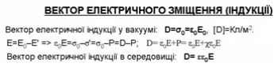

26. Рівняння Максвела в диференційній та інтегральній формі..

**27.** *Діамагнетики та парамагнетики.*

За типом намагнічування розрізняють **діамагнетики, парамагнетики та феромагнетики.**

1**.Діамагнетики** це речовини для яких магнітна проникність μ трохи менша від одиниці

**(μ=1-0).** Вони створюють невелике зустрічне поле і тим самим дещо

послаблюють зовнішнє поле.

Діамагнетики ослаблюють зовнішнє магнітне поле своїми наведеними магнітними моментами атомів, які протилежні до зовнішнього поля.

Оскільки діамагнетики намагнічуються проти магнітного поля, їх намагніченість негативна.

До них відносяться: інертні гази, вода ,

скло, срібло, свинець і т.д.

2.**Парамагнетики -** це речовини для яких магнітна проникність μ трохи більше від одиниці **(μ=1+0).**

**Парамагнетиками** називаються речовини, у яких атоми у відсутності зовнішнього магнітного поля мають деякий постійний магнітний момент

Однак, внаслідок теплового руху молекул їх магнітні моменти орієнтовані безладно, тому

При накладенні магнітного поля виникають сили, що орієнтують магнітні моменти кожного атома. Магнітні моменти намагаються вибудуватися по полю. Таким чином, парамагнетик намагнічується, створюючи власне магнітне поле, сонаправленное із зовнішнім полем і посилюючого його.

До них відносяться: натрій, алюміній, ебоніт, кисень і т.д.

3**.Феромагнетики** це речовини у яких внутрішнє магнітне поле в багато разів перевищує зовнішнє магнітне поле, яке його викликало і для них **μ»1** (може досягати ). До них відносяться: залізо, кобальт, сталь, чавун, різні сплави.

**16.Робота сил електростатичного поля. Потенціал. Різниця потенціалів. Еквіпотенціальні поверхні.**

# [**Робота сил електростатичного поля**](http://fizmat.7mile.net/en/Elektrichne-pole-u-vakuumi/robota-syl-elektrostatychnoho-polia.html)

* E-mail

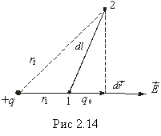

На точкове заряджене тіло із зарядом *q0*, внесене в електричне поле напруженістю  , діятиме сила *F=q0·Е*, під дією якої тіло здатне переміщуватись, а отже виконувати роботу. Коли поле − неоднорідне, то діюча сила буде змінною, бо вектор напруженості в різних точках матиме і різне значення, і різний напрямок. При елементарному переміщенні на *dl* (із точки 1 у точку 2) роботу знайдемо за відомою з механіки формулою:  . Для визначення роботи сил електростатичного поля врахуємо, що  , а  . Тоді й маємо:

 , де *r1* і *r2* − відстані точок 1 та 2 від нерухомого заряду. З останнього виразу слідує, що робота сил електростатичного поля не залежить від форми руху точки, а залежить лише від початкового і кінцевого положень, діелектричних властивостей середовища та величин зарядів.

Відношення потенціальної енергії Wp заряду q, поміщеного в певну точку поля, до цього заряду називається **потенціалом** електростатичного поля в цій точці:



Потенціал - скалярна величина.

**Різниця потенціалів** — характеристика [електричного поля](http://uk.wikipedia.org/wiki/%D0%95%D0%BB%D0%B5%D0%BA%D1%82%D1%80%D0%B8%D1%87%D0%BD%D0%B5_%D0%BF%D0%BE%D0%BB%D0%B5), різниця [електростатичних потенціалів](http://uk.wikipedia.org/wiki/%D0%95%D0%BB%D0%B5%D0%BA%D1%82%D1%80%D0%BE%D1%81%D1%82%D0%B0%D1%82%D0%B8%D1%87%D0%BD%D0%B8%D0%B9_%D0%BF%D0%BE%D1%82%D0%B5%D0%BD%D1%86%D1%96%D0%B0%D0%BB) у двох точках простору.

\Delta \varphi = \varphi_2 - \varphi_1 

Різниця потенціалів дорівнює [роботі](http://uk.wikipedia.org/wiki/%D0%A0%D0%BE%D0%B1%D0%BE%D1%82%D0%B0_(%D1%84%D1%96%D0%B7%D0%B8%D0%BA%D0%B0)), яку потрібно здійснити проти електростатичних сил для того, щоб перемістити одиничний [заряд](http://uk.wikipedia.org/wiki/%D0%95%D0%BB%D0%B5%D0%BA%D1%82%D1%80%D0%B8%D1%87%D0%BD%D0%B8%D0%B9_%D0%B7%D0%B0%D1%80%D1%8F%D0%B4) із однієї точки простору в іншу.

image12

**Еквіпотенціальна поверхня** - [поверхня](http://uk.wikipedia.org/wiki/%D0%9F%D0%BE%D0%B2%D0%B5%D1%80%D1%85%D0%BD%D1%8F), в усіх точках якої однаковий [потенціал](http://uk.wikipedia.org/wiki/%D0%9F%D0%BE%D1%82%D0%B5%D0%BD%D1%86%D1%96%D0%B0%D0%BB_(%D1%84%D1%96%D0%B7%D0%B8%D0%BA%D0%B0)). Потенціал може зміюватись лише при переході від однієї еквіпотенціальної поверхні до іншої. Еквіпотенціальні поверхні перпендикулярні до [силових ліній](http://uk.wikipedia.org/wiki/%D0%A1%D0%B8%D0%BB%D0%BE%D0%B2%D0%B0_%D0%BB%D1%96%D0%BD%D1%96%D1%8F) поля.

1**3.Перетворення Галілея. Постійність швидкості світла. Перетворення Лоренца**

**Перетворення Галілея** — назва перетворень у [класичній механіці](http://uk.wikipedia.org/wiki/%D0%9A%D0%BB%D0%B0%D1%81%D0%B8%D1%87%D0%BD%D0%B0_%D0%BC%D0%B5%D1%85%D0%B0%D0%BD%D1%96%D0%BA%D0%B0), згідно з якими змінюються значення фізичних величин при переході між різними [інерційними системами відліку](http://uk.wikipedia.org/wiki/%D0%86%D0%BD%D0%B5%D1%80%D1%86%D1%96%D0%B9%D0%BD%D0%B0_%D1%81%D0%B8%D1%81%D1%82%D0%B5%D0%BC%D0%B0_%D0%B2%D1%96%D0%B4%D0%BB%D1%96%D0%BA%D1%83).

Перетворення Галілея дозволяють описати фізичне явище в інерційній системі відліку якщо відомо як виглядає дане фізичне явище в іншій інерційній системі відліку.

Якщо осі [координат](http://uk.wikipedia.org/wiki/%D0%9A%D0%BE%D0%BE%D1%80%D0%B4%D0%B8%D0%BD%D0%B0%D1%82%D0%B8) у двох системах відліку мають одинакові напрямки, а одна система рухається вздовж осі y другої системи з постійною швидкістю V, то перетворення мають вигляд:

x^\prime=x

y^\prime=y-Vt

z^\prime=z

t^\prime=t

Відповідно змінюються компоненти швидкості

v^\prime_x=v_x 

v^\prime_y=v_y-V 

v^\prime_z=v_z 

Інші величини, такі як [прискорення](http://uk.wikipedia.org/wiki/%D0%9F%D1%80%D0%B8%D1%81%D0%BA%D0%BE%D1%80%D0%B5%D0%BD%D0%BD%D1%8F), [сила](http://uk.wikipedia.org/wiki/%D0%A1%D0%B8%D0%BB%D0%B0), [маса](http://uk.wikipedia.org/wiki/%D0%9C%D0%B0%D1%81%D0%B0) при перетвореннях Галілея не змінюються. Відповідно, не змінюється вигляд рівнянь Ньютона. Говорять, що рівняння Ньютона інваріантні відносно перетворень Галілея.

**Перетворення Лоренца** це лінійні перетворення координат, що залишають незмінним [просторово-часовий інтервал](http://uk.wikipedia.org/wiki/%D0%9F%D1%80%D0%BE%D1%81%D1%82%D0%BE%D1%80%D0%BE%D0%B2%D0%BE-%D1%87%D0%B0%D1%81%D0%BE%D0%B2%D0%B8%D0%B9_%D1%96%D0%BD%D1%82%D0%B5%D1%80%D0%B2%D0%B0%D0%BB). Перетворення Лоренца зв’язують координати подій в різних [інерціальних системах відліку](http://uk.wikipedia.org/wiki/%D0%86%D0%BD%D0%B5%D1%80%D1%86%D1%96%D0%B0%D0%BB%D1%8C%D0%BD%D0%B0_%D1%81%D0%B8%D1%81%D1%82%D0%B5%D0%BC%D0%B0_%D0%B2%D1%96%D0%B4%D0%BB%D1%96%D0%BA%D1%83) та мають фундаментальне значення в [фізиці](http://uk.wikipedia.org/wiki/%D0%A4%D1%96%D0%B7%D0%B8%D0%BA%D0%B0). \

Найбільш розповсюджена форма запису перетворень Лоренца зв’язує координати події в [інерціальній системі відліку](http://uk.wikipedia.org/wiki/%D0%86%D0%BD%D0%B5%D1%80%D1%86%D1%96%D0%B0%D0%BB%D1%8C%D0%BD%D0%B0_%D1%81%D0%B8%D1%81%D1%82%D0%B5%D0%BC%D0%B0_%D0%B2%D1%96%D0%B4%D0%BB%D1%96%D0%BA%D1%83) *K* з координатами тієї ж події в системі *K′*, яка рухається відносно *K* зі швидкістю *V* вздовж осі *x*:

x' = \frac{x-Vt}{\sqrt{1-\frac{V^2}{c^2}}},\quad y' = y,\quad z' = z,\quad t' = \frac{t-(V/c^2)x}{\sqrt{1-\frac{V^2}{c^2}}},

де *x, y, z, t* – координати події в системі *K*; *x′, y′, z′, t′* – координати тієї ж події в системі *K′*; *V* – відносна швидкість двох систем; *c* – [швидкість світла](http://uk.wikipedia.org/wiki/%D0%A8%D0%B2%D0%B8%D0%B4%D0%BA%D1%96%D1%81%D1%82%D1%8C_%D1%81%D0%B2%D1%96%D1%82%D0%BB%D0%B0).

Згідно із [теорією відностності](http://uk.wikipedia.org/wiki/%D0%A2%D0%B5%D0%BE%D1%80%D1%96%D1%8F_%D0%B2%D1%96%D0%B4%D0%BD%D0%BE%D1%81%D0%BD%D0%BE%D1%81%D1%82%D1%96) основоположним законом фізики є перетворення Лоренца, й закони Ньотона модифікуються таким чином, щоб бути інваріантними щодо них.

Перетворення Галілея, проте, залишаються справедливими для швидкостей значно менших від швидкості світла \left({V \over c}\right) \to 0.

**19. Постійний електричний струм. Опір провідника. Закони Ома. Закон Джоуля-Ленца (в інтегральній та диференційній формі). Рівняння неперервності. Електрорушійна сила.**

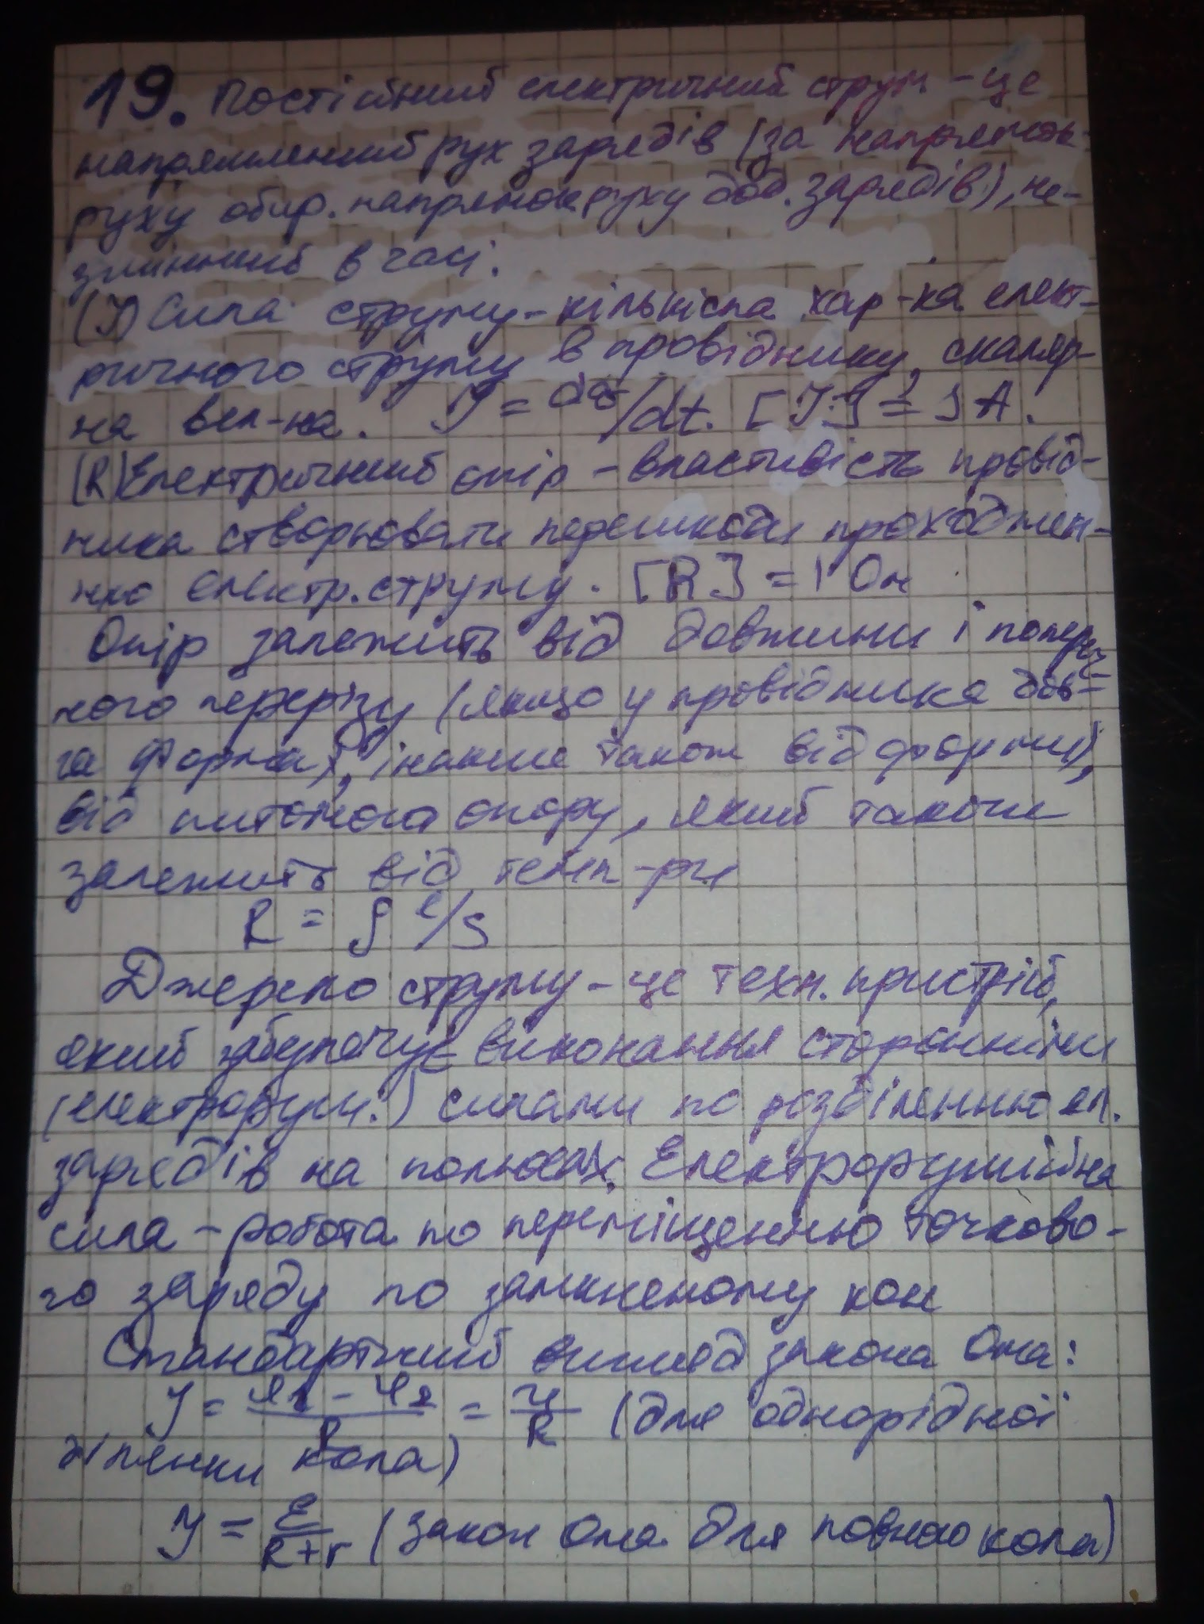

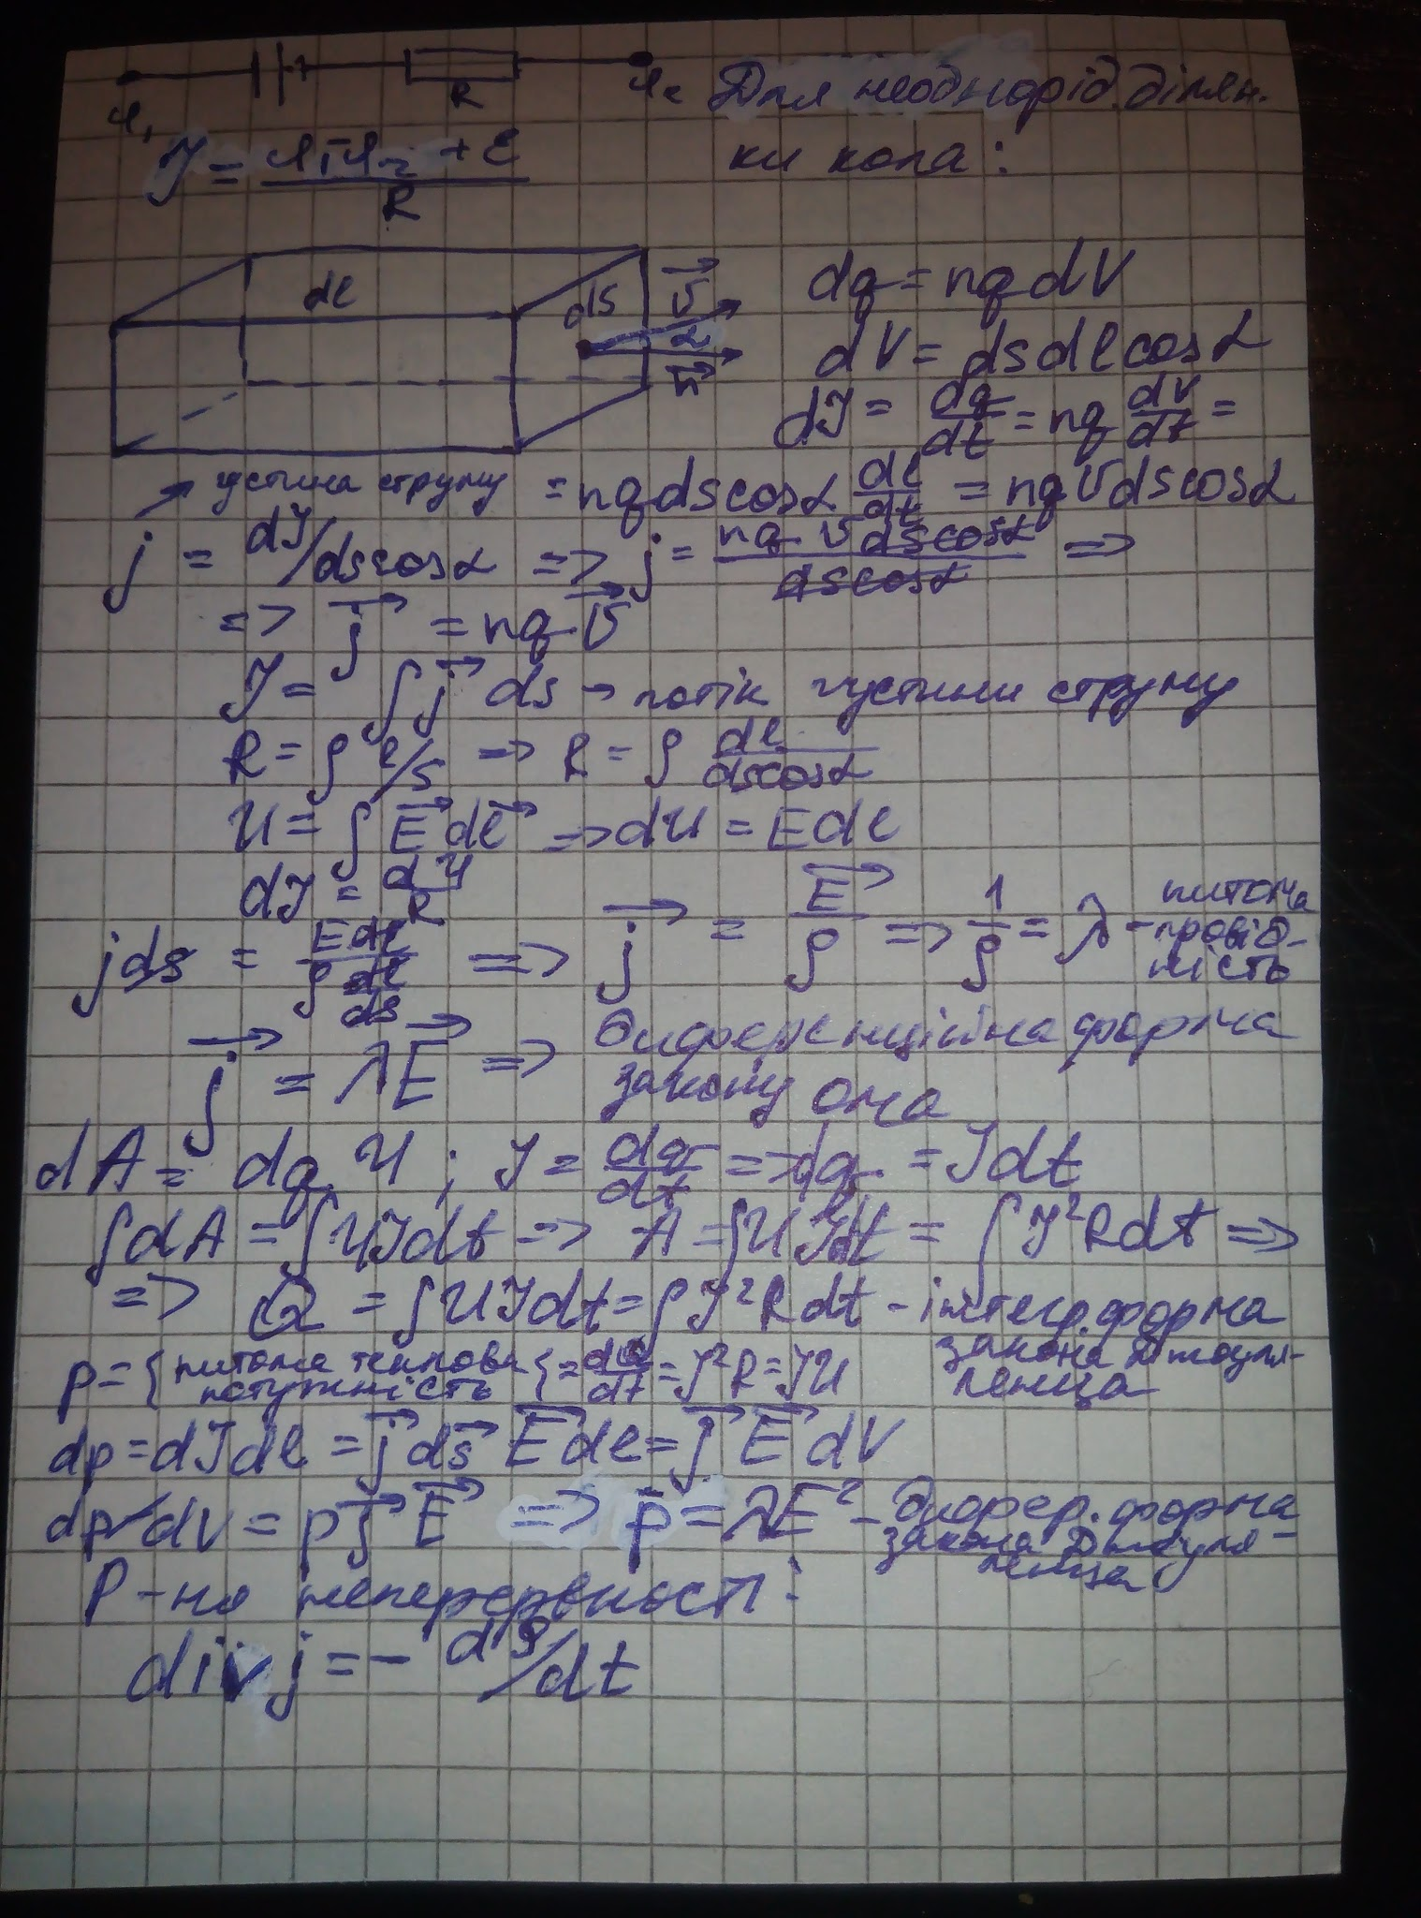

**20. Закон магнітної взаємодії елементів струмів. Магнітне поле. Індукція магнітного поля. Закон Біо-Саваро-Лапласа .**

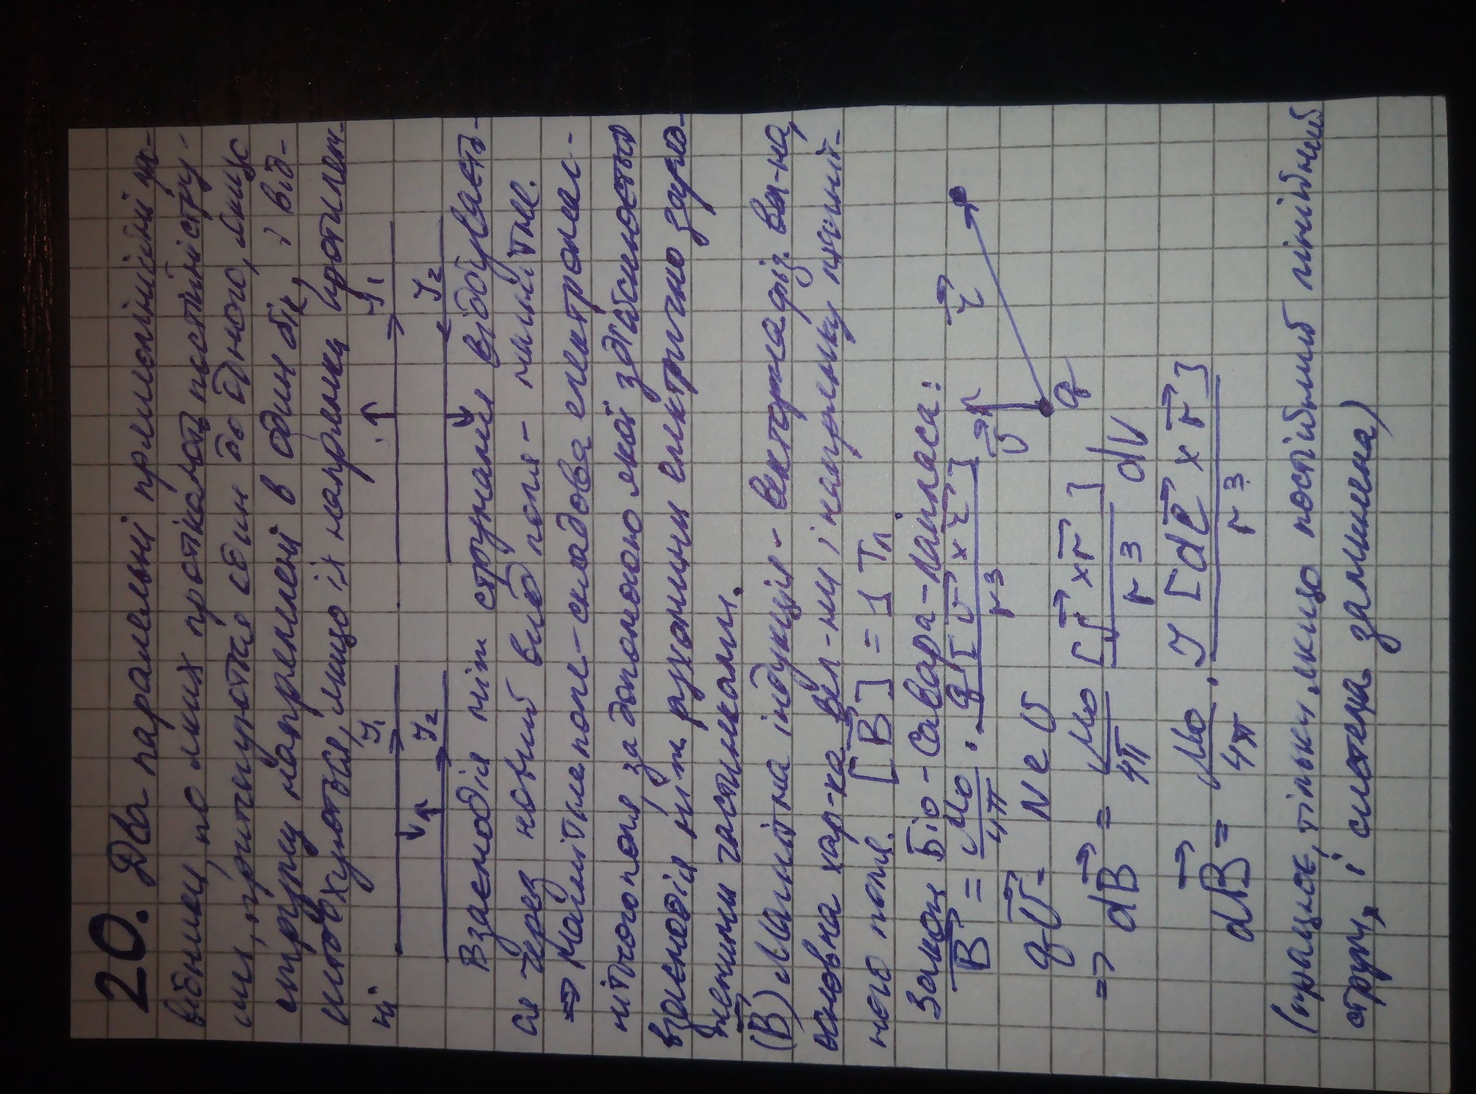

**28. Використання закону Біо-Савара-Лапласа для нескінченого тонкого провідника зі струмо та для витка зі струмом.**

